上海通联期货研究发展中心
股指期货日报 2015年2月16日
医药行业
联系人：傅文浩
股指期货日评
联系方式：（021）68866345*135
一、股指期货指数走势
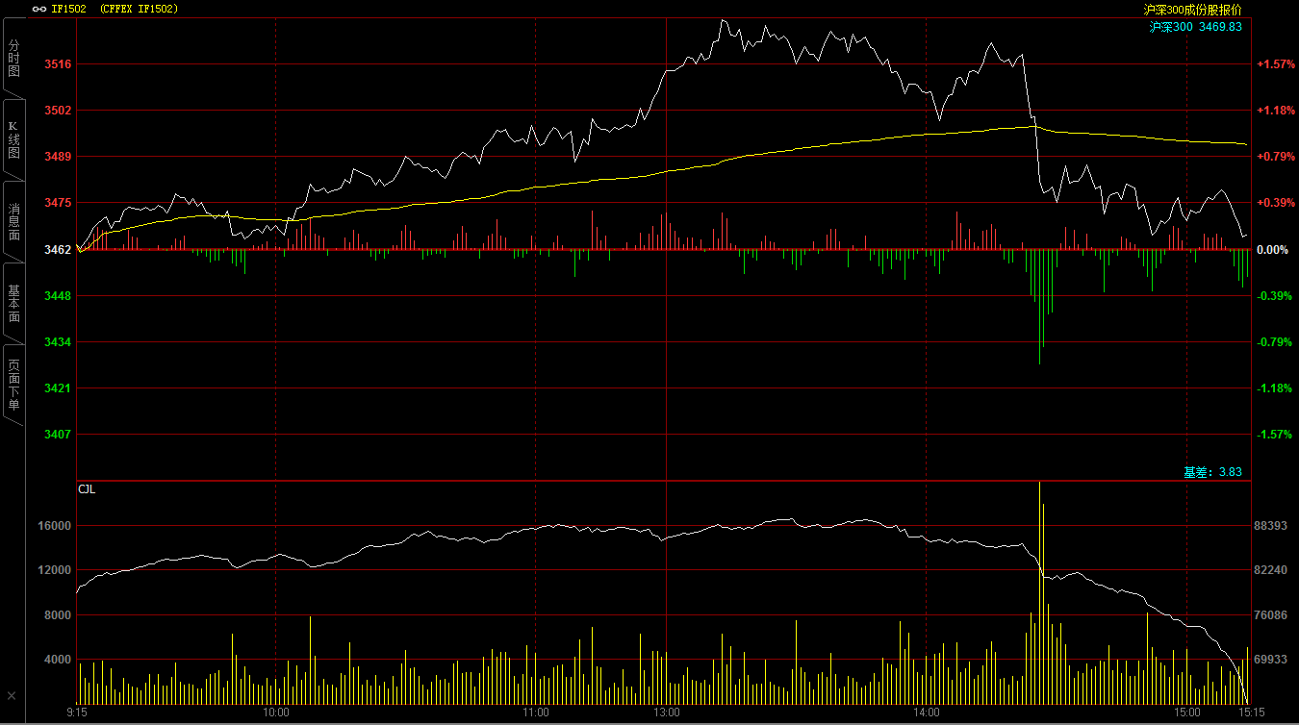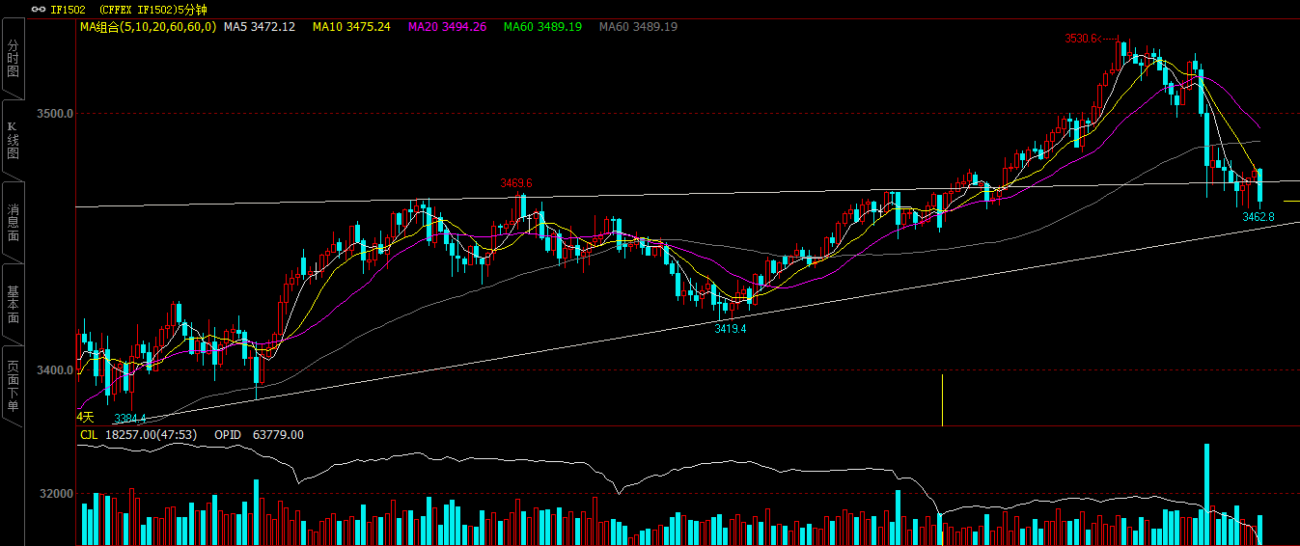
期指主力1502合约今天早盘开盘于3508.2点，上午期指基本围绕在3510附近震荡，午后指数随着整体市场板块走强带动呈现震荡走高态势，但期指在3550一线承压回落明显，尾盘受到多头资金推动反弹明显，最终报收于3544.8点，较前一交易日上涨33.6点，涨幅0.96%。现货300指数报收于3499.48点，较前一交易日上涨29.65点，涨幅0.85%。从股指期货日K线来看，整体均线呈现多头排列，五日均线“金叉”十日均线，今天期指在五日均线再度获得明显支撑，加之3500整数关口，短期期指底部还是较为明确。但从五分钟K线来看，今天期指连续三次冲击3550一线都无功而返，短期上方压力依然较大，但整体均线多头排列，指数仍运行在向上趋势线上方，我们认为向上突破仍是大概率事件，但仍需回踩整固加之成交量的配合。

合约简称 | 收盘价 | 涨跌 | 涨跌幅 | 成交量 | 持仓量
沪深300 | 3,499.48 | 29.65 | 0.85 | 16564134300
期指1503合约 | 3544 | 33.6 | 0.96 | 523184 | 140352
二、各行业表现
今天市场再度呈现普涨格局，两市A股共有两千余只个股上涨，而且今天涨停个股数量也达到了70家，可见当前市场情绪依然较好。从板块来看，传媒、通信以及计算机继续领涨申万行业指数，同时电子、综合板块也涨幅较大。今天下跌板块只有非银金融以及银行板块，但跌幅也都较小；钢铁、食品饮料以及房地产板块整体涨幅较小。

行业 | 涨跌幅（%） | 收盘指数
传媒(申万) | 4.5600 | 1,359.2400
通信(申万) | 4.3900 | 2,363.0400
计算机(申万) | 4.2800 | 4,696.7800
综合(申万) | 2.9500 | 2,614.1700
电子(申万) | 2.9200 | 2,370.3900
钢铁(申万) | 0.5900 | 2,796.2300
食品饮料(申万) | 0.4800 | 5,588.2700
房地产(申万) | 0.2200 | 4,113.7200
非银金融(申万) | -0.0900 | 2,231.0900
银行(申万) | -0.5300 | 3,012.5700
表：申万行业指数涨跌前五名

三、股指期货期现价差
 | 期货价格 | 现货价格 | 前一交易日价差 | 今日期现价差 | 较前一交易日变化
IF1503 | 3499.48 | 3544.8 | 30.17 | 45.32 | 15.15

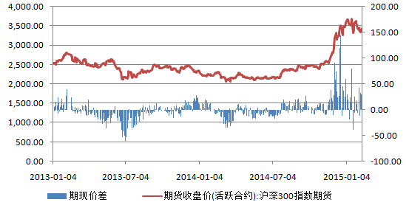
期指主力移仓至1503合约，截止到今日收盘1503合约升水现货300指数45.32点，较上周五扩大15.15点；如果我们以三点收盘数据来看，股指期货升水现货38个点左右，数据依然高于正常范围。高升水意味着投资者看好未来市场，但如果现货300指数未能有效跟涨的话，短期期指仍有一定回调以收复价差的需要。

四、结论
人民日报发文“切忌夸大经济通缩压力”，加之上周中央工作经济会议发出经济基本面依然稳定的言论，整体监管层开始稳定市场对于经济发展的不安情绪。今天现货300指数完成第六根阳线，指数也站上了前期下降趋势线，短期上方技术压力逐步下降。资金面方面整体回购利率有所上升，但并未在节前出现明显“前慌”，而且宽松的货币政策未来不会改变；加之外资依然通过沪港通稳步进入国内市场，短期市场情绪较好，这也可以从今天超过两千只个股上涨中看出。预计明天节前最后一个交易日，期指仍有上行可能，但节前的连续上涨后，我们仍需谨防长假之后的技术调整；因此操作上行继续维持多头持仓，但建议减仓过节。

免责声明：本报告中的信息均来源于已公开的资料，我公司对这些信息的准确性及完整性不作任何保证，不保证该信息未经任何更新，也不保证本公司做出的任何建议不会发生任何变更。在任何情况下，报告中的信息或所表达的意见并不构成所述品种买卖的出价或询价。本报告版权归通联期货研究发展中心所有。未获得通联期货研究发展中心书面授权，任何人不得对本报告进行任何形式的发布、复制。如引用、刊发，需注明出处为“通联期货发展研究中心”，且不得对本报告进行有悖原意的删节和修改。

